סוג הפעילות: משימה סביב מקור מידע מקוון

**שם הפעילות:** לראות את הנסתר מהעין

**נושא הפעילות:** קרינת רנטגן -תכונות ושימושים

**הקשר לנושא מתוכנית הלימודים**: קרינה אלקטרומגנטית

**תוכן מדעי:** קרינת רנטגן, דימות רפואי

**רעיונות מדעיים קשורים:**

* קרינה אלקטרומגנטית וחומר פועלים זה על זה. כאשר קרינה אלקטרומגנטית פוגעת בחומר, חלקה מוחזר מפני החומר, חלקה עובר דרכו וחלקה נבלע בו.
* "לאורח החיים של הפרט ולהתפתחויות במדע ובטכנולוגיה יש השפעה על הבריאות".

**מיומנויות**: הערכת אמינות מקור מידע, השוואה, ניסוח טיעון, התמצאות מדעית (ידע אפיסטמי)

**מטרות הפעילות:**

1. התלמיד יכיר את תכונות הקרינה האלקטרומגנטית ושימושיה לדימות רפואי
2. התלמיד יסביר את עקרון הפעולה של עליו מבוסס צילום רנטגן באמצעות הרעיון המדעי: "קרינה אלקטרומגנטית וחומר פועלים זה על זה. כאשר קרינה אלקטרומגנטית פוגעת בחומר, חלקה מוחזר מפני החומר, חלקה עובר דרכו וחלקה נבלע בו".
3. התלמיד יסביר את הסיכונים בקרינת רנטגן באמצעות הרעיונות המדעיים
4. קרינה אלקטרומגנטית וחומר פועלים זה על זה. כאשר קרינה אלקטרומגנטית פוגעת בחומר, חלקה מוחזר מפני החומר, חלקה עובר דרכו וחלקה נבלע בו.
5. "לאורח החיים של הפרט ולהתפתחויות במדע ובטכנולוגיה יש השפעה על הבריאות".
6. התלמיד יתרגל מיומנויות הערכת אמינות מקור מידע, השוואה, ניסוח טיעון והתמצאות מדעית.
7. התלמיד יתרגל מיומנות אוריינות דיגיטלית באמצעות איתור מידע במקורות מידע מקוונים ובאמצעות הכנת עלון מידע מקוון.

בס"ד

**לראות את הנסתר מהעין**

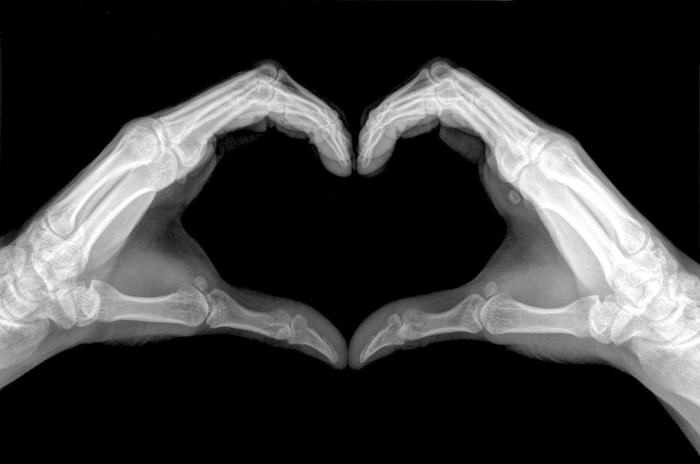

היעזרו בכתבה המצורפת [לראות את הנסתר מהעין](https://davidson.weizmann.ac.il/online/sciencepanorama/%D7%9C%D7%A8%D7%90%D7%95%D7%AA-%D7%90%D7%AA-%D7%94%D7%A0%D7%A1%D7%AA%D7%A8-%D7%9E%D7%94%D7%A2%D7%99%D7%9F) והשלימו את המשימה הבאה.

1.א. לפניכם טבלה הכוללת את מאפייני אמינות מקור המידע . עיינו בכתבה ובדקו לגבי כל קריטריון את מידת האמינות שלו. סמנו את קביעתכם בטבלה המצורפת.

|  |  |  |  |
| --- | --- | --- | --- |
| **קריטריון** | **במידה רבה** | **במידה מועטה** | **אין התאמה** |
| **מאפייני מקור המידע** | כותב הקטע   מומחה  בתחום או מסתמך על דברי מומחה ומצטט את דבריו. | כותב הקטע אינו ידוע או שלא ידועה מידת ההכרות שלו עם התחום. | כותב הקטע אינו עוסק בנושא הנידון ולא ברור מהכתוב שהוא ראיין מומחים בתחום לצורך הכתיבה. |
| **אובייקטיביות** | למפרסם המידע אין אינטרס בהצגת נתונים מסולפים. הוא מוכר או שייך לגוף מחקר אובייקטיבי או לגוף ציבורי ללא אינטרסים. אין ערבוב בין עובדות ודעות. | מידת האובייקטיביות של מפרסם המידע היא חלקית. יש ערבוב לעיתים בין עובדות ודעות. | המידע אינו אובייקטיבי.  סביר להניח שלמפרסם המידע אינטרס להסתיר נתונים.   הכותב מביע עמדות כאילו הן עובדות. |
| **עדכניות** | תאריך העדכון האחרון הוא בחצי שנה האחרונה. יש התאמה בין תאריך הכתיבה ותאריכי האירועים המדווחים. | תאריך כתיבת קטע המידע לפני שנה, או שאין התאמה בין תאריך האירוע המדווח ותאריך הכתיבה. | נכתב לפני יותר משנה,  או שלא ידוע תאריך הכתיבה. |

ב. לאור הסימונים בטבלה. מהי דרגת אמינות מקור המידע ?

רמת אמינות גבוהה/בינונית/נמוכה?

נמקו את קביעתכם תוך התייחסות לשלושת הקריטריונים: מאפייני מקור המידע, סמכות, אובייקטיביות, ועדכניות.

1. מהן התכונות של קרינת הרנטגן המאפשרות לנו להשתמש בה למטרות רפואיות ?
2. ציינו דוגמה למכשיר או פיתוח טכנולוגי המבוסס על שימוש בקרינת רנטגן למטרה רפואית,

והסבירו על איזו תכונה של הקרינה מבוסס השימוש ובאיזה אופן באה לידי ביטוי תכונה זו .

1. קרני רנטגן העניקו לרפואה כלים חשובים באבחון וריפוי. בזכות טכנולוגיית הרנטגן, הפך איתורם של סימני מחלה ופציעה, לעניין פשוט למדי.

אבל לצד היכולות המופלאות של קרינת הרנטגן יש בה גם סכנה, שהתגלתה עם הזמן.

הסבירו מהי הסכנה בשימוש בקרינת הרנטגן? בססו את הסבריכם על הרעיונות המדעיים:

* 1. **"קרינה אלקטרומגנטית וחומר פועלים זה על זה. כאשר קרינה אלקטרומגנטית פוגעת בחומר, חלק ממנה מוחזר מפני החומר, חלק עובר דרכו וחלק נבלע בו".**
  2. **"לאורח החיים של הפרט ולהתפתחויות במדע ובטכנולוגיה יש השפעה**

**על הבריאות".**

1. בעת צילום רנטגן מניחים סינר עופרת על איברים רגישים על מנת לא לחושפם לקרינה. כיצד מונע הסינר את חשיפת איברים אלו לקרינה?
2. צפו בסרטון המופיע תחת הקישור [קרני רנטגן](https://davidson.weizmann.ac.il/online/maagarmada/astrophysics/%D7%94%D7%A1%D7%A4%D7%A7%D7%98%D7%A8%D7%95%D7%9D-%D7%94%D7%90%D7%9C%D7%A7%D7%98%D7%A8%D7%95-%D7%9E%D7%92%D7%A0%D7%98%D7%99-%E2%80%93-%D7%A7%D7%A8%D7%A0%D7%99-%D7%A8%D7%A0%D7%98%D7%92%D7%9F) בכתבה.

אילו שימושים עושים המדענים בקרני הרנטגן מלבד השימושים הרפואיים?

1. 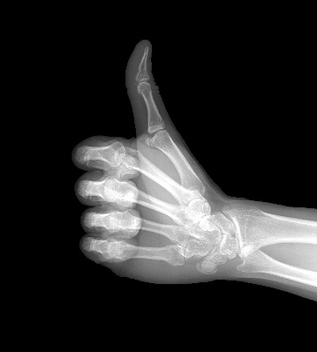הסבירו את אופן קבלת התמונה בצילום רנטגן: מהם האזורים הלבנים והשחורים וכיצד הם מתקבלים ? בססו את הסבריכם על הרעיון המדעי:

**"קרינה אלקטרומגנטית וחומר פועלים זה על זה. כאשר קרינה אלקטרומגנטית פוגעת בחומר, חלק ממנה מוחזר מפני החומר, חלק עובר דרכו וחלק נבלע בו".**

1. המושג " דימות רפואי" מתייחס בדרך כלל למגוון טכניקות בדיקה לא פולשניות שמספקות תמונה של חלקים פנימיים בגוף. הטכניקות הללו מסייעות לאבחון מצבים רפואיים ומשמשות גם למחקר מדעי של תהליכים פיזיולוגיים ומחלות.

מהם ההבדלים בין צילומי רנטגן רגילים לסריקת CT?

השלימו את המידע ביחס לצילום רנטגן וביחס לסריקת CT עבור המאפיינים השונים בטבלה על פי הנאמר בכתבה ועל פי הנלמד בכיתה.

|  |  |  |
| --- | --- | --- |
| קריטריונים להשוואה | **צילום רנטגן** | **סריקת CT** |
| סוג הקרינה |  |  |
| כמות הקרינה  (גדולה יחסית/קטנה יחסית) |  |  |
| סוגי הרקמות הנראים בצילום |  |  |

1. סכמו את ההבדלים בין צילום רנטגן לסריקת CT וציינו יתרון אחד וחיסרון אחד של כל אחד מסוגי הדימות
2. כאשר מקבלים מכה חזקה בראש כלי דם במוח עלולים להיפגע ושטף דם שנוצר עלול לגרום לנזק גדול במוח . איזו מבין שתי הבדיקות כדאי לעשות לילד שמתלונן על כאבי ראש חזקים לאחר שהחליק וראשו נחבט במדרגות. הסבירו על סמך המידע שהשלמתם בטבלה.
3. קיבלתם בדואר פרסום הכולל הזמנה לערוך סריקה במכשיר CT במכון רפואי . מטרת הבדיקה לוודא שאין בגופכם גידולים לא מזוהים. האם לדעתכם כדאי להיענות להצעה זו.

נסחו טענה ונימוק

1. צפו בסרטון [מי היה הזוכה הראשון בפרס נובל ?](https://www.youtube.com/watch?v=vSCatc-O-DI)

מדוע המדען רנטגן קרא לתופעה שגילה בשם קרני X ?

1. מה לא ידע רנטגן כשגילה את תופעת הקרינה הנקראת על שמו ?

אילו פריצות דרך התאפשרו הודות לגילוי קרינת הרנטגן ?

1. עליכם להכין עלון מידע המסביר לנבדקים בצילום רנטגן על ההליך אותו הם עומדים לעבור.

* מהם הפרטים והעקרונות החשובים ביותר לדעתכם שצריכים להיכלל בדף זה? מדוע?
* איזה ידע נוסף כדאי לכלול בדף המידע? מדוע ?
* הכינו את העלון בעזרת הכלי המקוון ליצירת עלון מידע הנקרא [smore](https://www.smore.com/).

או בכל כלי דיגיטלי לייצוג מידע

**מחוון למשימה: לראות את הנסתר מהעין**

|  |  |  |  |  |
| --- | --- | --- | --- | --- |
| **מספר שאלה** |  | **השיג/ה את המטרה במלואה** | **השיג/ה את המטרה באופן חלקי** | **נמצא/ת בראשית הדרך** |
| 1. א. | אמינות מקור מידע | התלמיד ערך בדיקת אמינות לקטע והתבסס על שלושת הקריטריונים – מאפייני המקור, אובייקטיביות ועדכניות | התלמיד ערך בדיקת אמינות לקטע והתבסס על חלק מן הקריטריונים בלבד. | התלמיד קבע את אמינות הקטע אך לא נימק קביעתו. |
| 1. ב. | אמינות מקור מידע | התלמיד כתב סיכום בהתאם ל3הקריטריונים במחוון | התלמיד כתב סיכום , אך התייחס רק לחלק מן הקריטריונים במחוון | התלמיד כתב סיכום ללא התייחסות לקריטריונים במחוון. |
| 2 | תוכן מדעי | התלמיד ציין מהן תכונות קרינת הרנטגן המאפשרות שימוש למטרות רפואיות | התלמיד ציין חלק מן התכונות/ ציין תכונות שאינן רלוונטיות למטרות רפואיות | לא צויינו התכונות המתאימות |
| 3 | פיתוח טכנולוגי | התלמיד ציין מכשיר/פיתוח טכנולוגי המבוסס על שימוש בקרינת הרנטגן , הסביר על איזו תכונה מבוסס המכשיר וכיצד היא באה לידי ביטוי | צוין מכשיר בלבד/ תכונה בלבד/ ביטוי לתכונה בלבד |  |
| 4 | הסבר תופעה בהתבסס על רעיון מדעי | התלמיד הסביר את הסכנה שיש בשימוש בקרינת רנטגן בהתבסס על הרעיון המדעי | התלמיד הסביר את הסכנה שיש בשימוש בקרינת רנטגן אך לא התבסס על הרעיון המדעי | אין הסבר מתאים על הסכנה בשימוש בקרינת רנטגן |
| 5 | תוכן מדעי | התלמיד הסביר כיצד סינר עופרת משמש הגנה מפני קרינת רנטגן |  |  |
| 6 | תוכן מדעי מתוך צפייה בסרטון | התלמיד ציין שימושים מדעיים נוספים לקרינת רנטגן | התלמיד ציין שימוש אחד בלבד | לא צוין שימוש נוסף |
| 7 | הסבר תופעה מדעית | התלמיד הסביר את קבלת תמונת הרנטגן בהתבסס על הרעיון המדעי | התלמיד הסביר את קבלת תמונת הרנטגן אך לא התבסס על הרעיון המדעי | אין הסבר מתאים ואין התבססות על רעיון מדעי |
| 8 | השוואה | התלמיד השלים את כל סעיפי טבלת ההשוואה | הושלמו 3 מתוך 6 סעיפי הטבלה | הושלמו פחות מ 3 מסעיפי הטבלה |
| 9 | זיהוי יתרונות וחסרונות | התלמיד זיהה יתרונות וחסרונות של כל אחת משיטות הבדיקה | זוהו חלק מן היתרונות והחסרונות | לא זוהו יתרונות/חסרונות |
| 10 | שימוש בידע מדעי | התלמיד קבע מה הבדיקה המתאימה בהתבסס על נתוני הטבלה | התלמיד קבע מה הבדיקה המתאימה אך לא התבסס על נתוני הטבלה | התלמיד קבע קביעה לא נכונה |
| 11 | ניסוח טיעון | התלמיד ניסח טיעון הכולל טענה ונימוק | התלמיד ניסח תשובה שבה חסר טענה/נימוק | חסרה טענה/נימוק לא רלוונטי |
| 12+13 | תוכן מדעי  מתוך סרטון | התלמיד זיהה את הנתונים הרלוונטים וניסח תשובה מתאימה | זוהו חלק מן הפרטים הרלוונטים לתשובה |  |
| 14 | הכנת עלון הסבר- **משימה מגוונת** | הכנת עלון הסבר הכולל  ידע מדעי, עקרונות מדעיים בנושא קרינת הרנטגן |  |  |